白云种业农业大厦项目建议书
编制服务公开询价公告

广州市白云区供销总公司对白云种业农业大厦项目开展项目建议书编制，以公开询价方式择优选择编制服务方，欢迎具备相应资格的企业报名，有关事项公告如下：
一、项目名称
白云种业农业大厦项目建议书编制服务
二、服务控制价
参考《国家发展计划委员会关于印发建设项目前期工作咨询收费暂行规定的通知（计价格[1999]1283号）》《白云区供销总公司限额以下工程建设项目管理办法》《广州市白云区供销总公司基本建设管理办法》的有关规定，结合我司实际工作需求，本次服务最高限价为177600元人民币，报价申请文件评审工作由广州市白云区供销总公司组织，对合格的报价人采取综合评分法进行择优评审，选取得分最高的服务单位（如同分则采用随机抽取确定名次）为中选人并与之签订服务合同。
三、项目内容及需求
详见附件2
四、报价人资格要求
（一）具备《中华人民共和国政府采购法》第二十二条资格条件。
（二）中华人民共和国境内注册的法人或其他组织，具备独立法人资格（有效的法人营业执照）；具有独立承担民事责任的能力，独立承担采购项目的能力和对订立、履行合同的能力；未被责令停业、企业财产被查封和冻结，未处于破产状态。
（三）报价人必须为已通过全国投资项目在线审批监管平台备案的咨询单位。
（四）报价人与招标人过去3年内无合同履约纠纷。
（五）完成过种业、农业行业相关类似业绩。
（六）公示期内已登记报名的。
（七）本项目不接受联合体、存在关联关系或存在历史关联关系的单位报价。
五、勘查现场
报价人自行前往。
六、结算方式
采用一口价全包干，结算时不予调整。
七、获取询价文件方式
（一）公告及报名时间：2021年8月10日09:00至8月12日至18:00。
（二）获取报价文件方式：在我司门户网站www.bycoop.com自行下载或报名时向招标人获取。
（三）报名时应提供以下资料：符合报价人资格要求的相关资料盖公章，原件备查。
（四）报名及递交材料地点：广州市白云大道南685号阁屏商务大厦四楼4001广州市白云区供销总公司。
八、报价文件
（一）报价文件应包含以下资料，所有资料均需加盖公章，并密封装袋封口加盖公章：
1.附件1报价表
2.经年审合格的营业执照副本复印件
3.法定代表人证明书原件及法定代表人身份证复印件
4.法定代表人授权委托书原件及授权代表身份证复印件
5.项目负责人相关资格证书复印件
6.全国投资项目在线审批监管平台备案的页面截图
7.业绩证明材料(合同价服务价20万以上种业或农业领域相关咨询服务项目，并提供合同证明（封面页和签章页）。
8.工作服务方案
注释：第7点、第8点的要求详见附件3。
（二）报价文件收取时间：2021年8月13日上午10:30截止
九、开标时间和地点
（一）开标时间：2021年8月13日11:00
（二）开标地点：广州市白云大道南685号阁屏商务大厦四楼4001广州市白云区供销总公司
十、招标人不承担投标人准备投标文件和递交投标文件以及参加本次投标活动所发生的任何成本或费用。
十一、招标人联系方式
（一）单位名称：广州市白云区供销总公司
（二）单位地址：广州市白云大道南685号阁屏商务大厦四楼广州市白云区供销总公司
（三）联系人：邱 工
（四）联系电话： 86418845-8001、18620502668

广州市白云区供销总公司
2021年8月10日

附件1：
报 价 表
项目名称：
白云种业农业大厦项目建议书编制服务

报价单位名称：

项目名称 | 报价  (单位：人民币元) | 拟委派的项目负责人及联系方式 | 说明
白云种业农业大厦项目建议书编制服务 | 小写： |  | 该服务报价为一口价包干
白云种业农业大厦项目建议书编制服务 | 大写： |  | 该服务报价为一口价包干
注：
1. 报价为人民币报价。
2. 报价应包括投标人履行本项目合同（如果中标）所必须的所有成本费用和投标人应承担的一切税费，包括但不限于办公、交通、人员、差旅、文件、税费及其他管理费用等。
3. 若用小写表示的金额和用大写表示的金额不一致，以大写表示的金额为准。
4.此表装在投标文件袋内密封，封口须加盖公章。

报价人（加盖公章）：
日 期： 年 月 日

附件2：
项目内容及用户需求
一、项目基本情况
项目位于广州市白云区钟落潭镇广从路西侧，用地面积约11495㎡，容积率4.0，计容建筑面积不超过45982㎡。规划用地性质为其他商务用地（B29），项目开发建成后以种业、农业为主导产业。
二、编制项目建议书内容要求
此次编制的项目建议书内容需包含项目建设的必要性及依据、项目建设意向方案、资源交通及其他建设条件分析、行业产业导入分析、市场分析、投资估算、财务分析、社会评价、结论及建议等方面，但不限于上述内容。
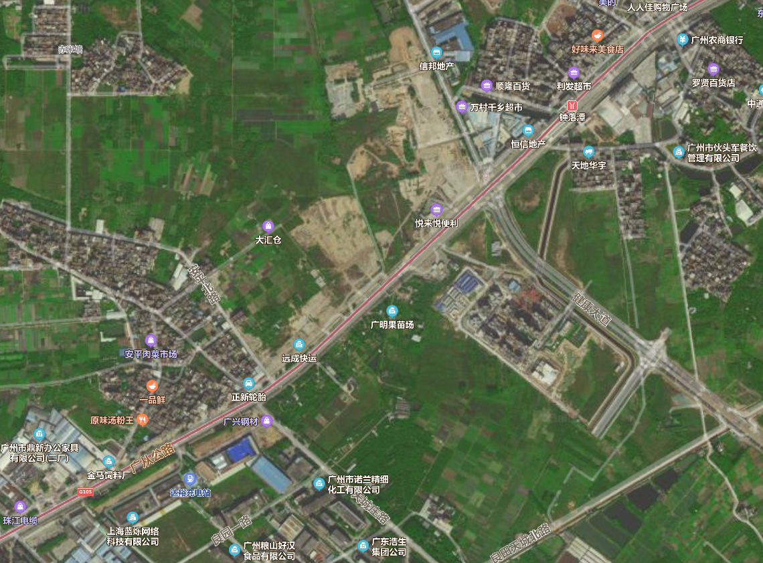
项目位置

附件3：
择优评分表
序号 | 评审项目 | 评分细则 |  | 最高分值
1 | 同类项目业绩情况 | 报价人完成过20万以上种业或农业类行业的可行性研究报告、规划咨询项目，并提供业绩的合同证明，5个项目及以上得30分；4个项目得24分，以此类推按项目个数少一个递减6分，没有的得0分。  备注：咨询业绩包括方案策划、前期调研、规划研究、项目建议书（可研报告）编制等；需提供委托合同（含首页及签署页）复印件或其它证明文件，并加盖公章，否则无效。 |  | 30
2 | 团队研究实力 | 项目主要参与人资历（均需提供证明文件并加盖公章，否则无效）。 | 项目负责人为教授、研究员、注册咨询师、高级工程师及以上职称，得10分。项目负责人为副教授、副研究员、中级工程师职称，得7分。项目负责人为副教授、副研究员、中级工程师以下职称，得4分。 | 10
2 | 团队研究实力 | 项目主要参与人资历（均需提供证明文件并加盖公章，否则无效）。 | 参与人员为教授、研究员、注册咨询师、高级工程师及以上职称，每个得5分，综合得分最高不超过15分。参与人员为副教授、副研究员、中级工程师及同等职称，每个得4分，该项综合得分最高不得超过12分。参与人员为中级工程师以下职称每个得2分，该项综合得分最高不得超过6分。 | 15
3 | 工作服务方案 | 提交项目工作服务方案，且工作方案基本符合附件二的用户需求，得10分；  没有提供服务方案不得分。 |  | 10
4 | 报价  金额 | 按各报价人报价进行综合比对，报价最低价得35分，从报价最低者到最高者排序，依次递减5分一位。 |  | 35
合计 |  |  |  | 100

